ZADANIA PDP na dzień 15.06 od p. Asi K.
Temat: Potrawy i napoje z mleka.

Zad. 1. Rozwiąż krzyżówkę
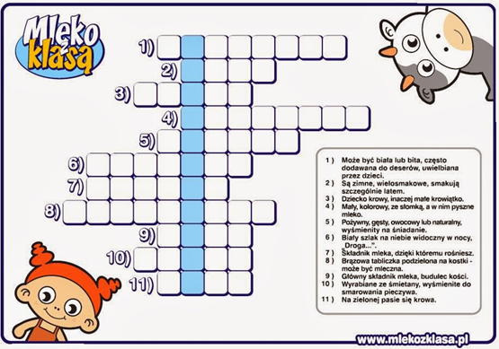

Mleko i jego przetwory stanowią bardzo ważną grupę produktów w codziennym żywieniu dzieci i młodzieży. Zawierają one duże ilości dobrze przyswajalnego wapnia - składnika budulcowego kości i zębów. Zawierają również pełnowartościowe białko oraz witaminy i składniki mineralne. Dla dzieci i młodzieży zaleca się wypijanie 3-4 szklanek mleka. Mleko można zastąpić jogurtem, kefirem i częściowo serem.

Prawdziwe bogactwo składników
Bogatym źródłem wapnia jest mleko, napoje mleczne, sery podpuszczkowe, a w mniejszym stopniu sery twarogowe. Mleko cechuje się idealną proporcją wapnia do fosforu, co ułatwia przyswojenie wapnia, a tym samym wzmocnienie kości. Mleko oraz produkty mleczne są również źródłem dobrze przyswajalnego i wartościowego białka, które jest składnikiem budulcowym i regulującym w organizmie.
Składniki mineralne, które zawiera mleko, to oprócz wapnia również potas, fosfor, magnez, cynk, mangan. Tłuszcz mleczny jest nośnikiem witamin rozpuszczalnych w tłuszczach: szczególnie A i D. Mleko i jego przetwory są znaczącym źródłem witamin z grupy B, głównie ryboflawiny oraz witaminy B₁₂.

Co zamiast mleka?
Część mleka może zostać zastąpiona produktami mlecznymi, do których należą m.in. mleczne napoje fermentowane (jogurty, maślanki, kefiry, mleko zsiadłe i in.), sery twarogowe, sery podpuszczkowe dojrzewające (żółte i pleśniowe).
Szklankę mleka można zastąpić (pod względem zawartości wapnia):
- szklanką jogurtu, kefiru, maślanki,
- 2 plasterkami sera żółtego,
- 2 opakowaniami twarożku ziarnistego.

ZADANIE:
1) Do czego wykorzystujemy mleko?
2) W jaki sposób Ty wykorzystujesz mleko w Twoim domu?
3) Wykonaj samodzielnie lub z pomocą rodzica dowolną potrawę mleczną (np. kakao, zupę mleczną, kaszę mannę.....)

